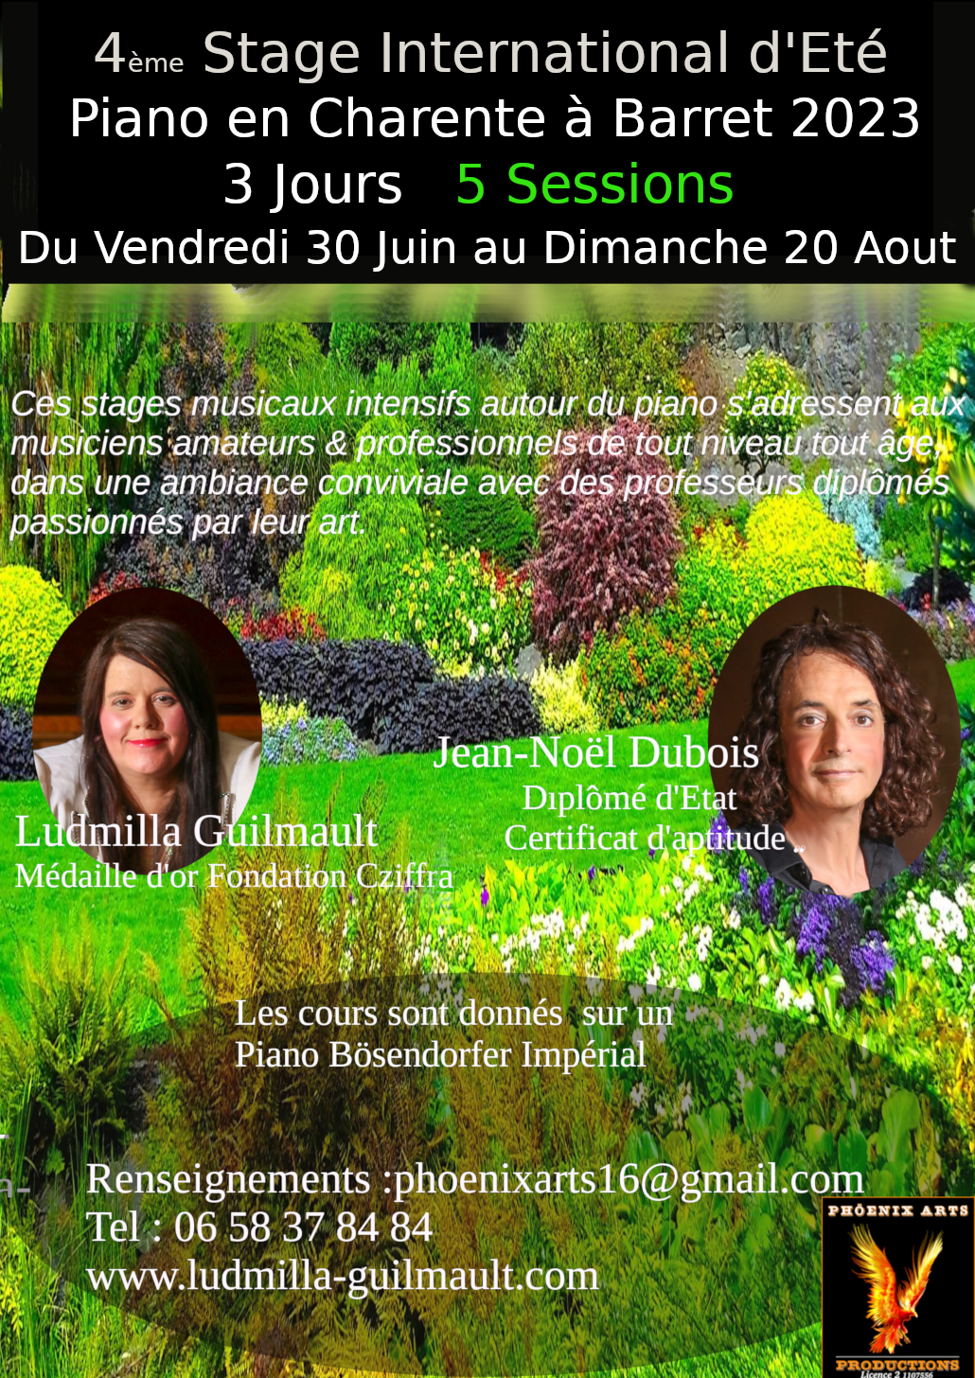
4 Stage International de Piano
, Charente ( Barret) ( 3 jours)

Du 30 juin au dimanche 20 Août 2023
STAGE du Vendredi au dimanche

Représentation des élèves tous les dimanches à 15h30 Auditorium Satie

RENSEIGNEMENTS:

Phöenix Arts Production :

Email : phoenixarts16@gmail.com
06 58 37 84 84 ou 06 50 37 52 94
www.ludmilla-guilmault.com
Jean-Nöel Dubois Originaire de, La châtre en Berry, pays de Georges Sand, ses rencontres avec Pierre Sancan, professeur au Conservatoire National Supérieur de Musique de Paris, puis avec György Cziffra seront cruciales pour sa carrière musicale. Il sera remarqué ce dernier avec qui il travaillera le répertoire Lisztien et la transcription. Jean-Noël Dubois est Lauréat de concours internationaux : Concours , Franz Liszt- Utrecht, Saint-Nom-La-Bretèche,"Steinway
Spécialiste de Liszt, il est aussi un grand interprète de Chopin.
"Jean-Noël possède une virtuosité naturelle au service d'une grande sensibilité '' (P.Sancan)
Il obtient le diplôme d’État et le Certificat d’aptitude. Il donne des concerts dans tous les continents et des Masterclasses deTaiwan au Pérou.

Ludmilla Guilmault, se fait remarquée à 12 ans par György Cziffra et commence une carrière de soliste à 15 ans . Elle fréquentera l'Académie Magda Tagliaferro à Paris. Elle obtiendra le Diplôme d'Honneur, suivra les cours d' Yvonne Desportes au Conservatoire de Paris 1er Grand Prix de Rome et pendant 10 ans elle donnera des concerts de ses oeuvres en créations mondiales. Plusieurs distinctions lui seront attribuées: Premier prix du Conservatoire en piano. Médailles d'or au concours de la ville de Paris et de la Fondation Cziffra, 1er Prix du Concours des "Clés d'Or", 1er Prix du Concours Musical de France, Elle a donné plus de 2000 concerts à ce jour et donne des concerts à 4 mains avec Jean-Nöel Dubois ( Duo Cziffra)

les dimanches à 15h30 :

Représentation par les stagiaires, venez nombreux

Nom ______________________Prénom_______________ ________________________________________________
Adresse : _________________________________________________
Portable :____________________ ____________________
Email : __________________________________________
Autodidacte , cours particuliers :__________________
Niveau ou années de piano :______________________
Age ( facultatif) _________________________________
Nom du professeur ( facultatif) ___________________

Profession ( facultatif) _________________________
Dans quel conservatoire travaillez -vous ? ( seulement les élèves qui poursuivent un cursus) :___________
_____________________________________________________
Chaque stagiaire doit apporter ses partitions à travailler durant le stage
Liste des œuvres pour le stage :_____________________________

Style musical : Classique, Jazz, variétés :______________________

Frais pédagogiques : tarif 350 € (Ces frais ne comprennent ni les transports , ni I’hébergement)
Votre inscription est confirmée à réception du versement des arrhes de 140 € après votre accord sur 4 jours ( non remboursée )
Règlements en totalité avant 10 jours de chaque session
Dates de session à choisir ( dans l’encadré ci-dessous) :
Frais pédagogiques et pension complète : tarif 587 €
3 nuitées et 3 petits-déjeuners et les 6 repas du jeudi soir à partir de 18 heures au Dimanche à 17 heures.
Pour les stagiaires qui restent le Dimanche soir , un
supplément de 40 euros pour la nuitée et le repas.
Possibilité d’hébergement (++) chez Jean-Nöel Dubois
uniquement pour les personnes seules.
Chambre individuelle, et salle de bain collective, douche, lavabo, WC .
Si hébergement et petit- déjeuner chez Jean-Nöel Dubois complétez la ligne ci-dessous
60 € TTC x ______ nuits = _____ €
En supplément :
Les repas de 13 h : 11 € par jour
Les repas de 20h : 8 € par jour
Supplément de chambre le Dimanche soir et le repas 40 € ( pour ceux qui partent le Lundi Matin )
Arrivée le : _____départ le : ____________
__Règlement : Indiquez le total Frais pédagogiques : 350 €
+ Frais d’hébergement__________________
+ Frais de repas _____________
TOTAL =

- par chèque à l’ordre de « Phöenix Arts : 20 route de l’Horloger 16300 Barret , à envoyer avec ce bulletin complété à Phöenix ARTS, 20 route de l’Horloger 16300 Barret
- par virement sur le compte de Phöenix ARTS
n° IBAN = FR76 1240 6001 0380 0084 2227 732
Code BIC : AGRIFRPP824
Dans ce cas, le bulletin complété peut être scanné et renvoyé par mail à phoenixarts16@gmail.com (++) Nombreuses solutions d’hébergement en Charente (hôtels, chambres d’hôtes, locations ….) Il est nécéssaire en période estivale de prévoir à l’avance.

Annulation/Report par l’organisateur : Phöenix Arts
- L'organisateur se réserve le droit exceptionnel d'annuler le stage en cas d'événements indépendants de sa volonté ou d'insuffisance de participants. Les sommes versées seront alors restituées, à l'exclusion de toute autre indemnisation. Annulation par la stagiaire
L'organisateur se réserve le droit de conserver tout ou partie des sommes perçues :
- en cas d’absence sur la session le premier jour ou d'abandon en cours, aucun remboursement ne sera effectué. Aucune assurance annulation n’est incluse dans le prix du stage. Il vous appartient de contracter une telle assurance auprès de votre assureur
Droit à l’image : J'autorise, à titre gratuit, la Production Phôenix ARTS à utiliser mon image dans le cadre de l'exploitation de sites Internet et de tout autre document publicitaire concernant le stage pour toute la durée de l'exploitation de ces sites et documents.
Date :.....................................
Signature (précédée de la mention « lu et approuvé »):
Dates de 3 jours en Juin -Juillet
a choisir votre session
30 Juin au 2 Juillet 2023
7 au 9 Juillet 2023
28 au 30 Juillet 2023
Dates de 3 jours en Août
4 au 6 Août 2023
18 au 20 Août 2023

ORGANISATION du stage du 30 Juin au 20 Août 2023
Lieu des répétitions et du concert :
20, route de l’Horloger 16300 Barret
Accueil des stagiaires
le Vendredi à 9h15 : écoute des stagiaires pour déterminer le niveau de chacun
Matinée à partir de vendredi : cours individuels, masterclasses, musique de chambre
- vendredi et Samedi : Matinée de 9H30 À12H30 : ET APRÈS-MIDI DE 14h30 à 19h15
- Dimanche : Cours individuels en Matinée de 9h30 à 12h30 et après-midi, Répétition générale à 14h 30 et concert des stagiaires à 15h30 (durée 1 heure 15 )
- Fin du stage à 17 heures Dimanche
- Concert du Duo Cziffra Dimanche à 18 heures

Ces stages intensifs de 3 jours s'adressent aux pianistes de tout niveau et de tout âge
Surmontez vos peurs et venez (re)découvrir le piano en Charente auprès de professeurs passionnés. Vous apprendrez à jouer ou progresser les œuvres de votre choix, vos mélodies préférées, quel que soit le style : classique, jazz, variété. Vous serez initiés à l'improvisation
Trois jours de partage et d'enthousiasme dans une ambiance conviviale.

Avec Ludmilla Guilmault, (premier prix de piano et médaille d'Or de la Fondation Cziffra) et Jean-Noël Dubois (pianiste et pédagogue diplômé d'Etat à l'unanimité et le Certificat d’Aptitude)

